

**GRUPO ESCOLAR GETÚLIO VARGAS**

HISTÓRIA

Glauber Guimarães Ferreira

João Lucas Rocha Trindade

João Victor Santana Coelho

Matheus Batista Queiróz de Medeiros Araújo

8º ANO A

**LIBERALISMO; SOCIALISMO; ANARQUISMO**

Atividade solicitada como parte dos requisitos avaliativos da **IV UNIDADE** sob a orientação do professor **ALAN**.

**Mairi**

**Novembro de 2017**

**Liberalismo, Socialismo e Anarquismo**

Liberalismo é uma teoria política e social que enfatiza fundamentalmente os valores individuais da liberdade e da igualdade. Para os liberais, todo indivíduo têm direitos humanos inatos. O governo tem o dever de respeitar tais direitos e deve atuar principalmente para resolver disputas quando os interesses dos indivíduos se chocam. De acordo com a filosofia política liberal, a sociedade e o governo devem proteger e promover a liberdade individual, em vez de impor constrangimentos; a pluralidade e a diversidade devem ser encorajadas e a sociedade deve ser igual e justa na distribuição de oportunidades e recursos. O liberalismo é, portanto, uma teoria individualista, pois entende que o indivíduo tem prioridade sobre o coletivo.

As teorias liberais clássicas surgiram influenciadas pelo [iluminismo](https://www.infoescola.com/historia/iluminismo/) europeu e [revoluções burguesas](https://www.infoescola.com/historia/revolucoes-burguesas/), a partir do século XVII, para se oporem às formas de [Estado absoluto](https://www.infoescola.com/historia/absolutismo/). Elas defendem as instituições representativas e a autonomia da sociedade civil, do espaço econômico (mercado) e cultural (opinião pública) frente ao Estado. Nesse sentido, a história do liberalismo está intimamente ligada ao próprio desenvolvimento da [democracia](https://www.infoescola.com/politica/democracia/) nos países do ocidente. Os sistemas democráticos assumem as premissas básicas do Estado liberal, no qual sua principal função seria o de garantir os direitos do indivíduo contra o autoritarismo político e, para atingir esta finalidade, exige formas, mais ou menos amplas, de representação política.

Entre os liberais, porém, não há consenso acerca da amplitude desejável da participação política dos cidadãos. Enquanto pensadores liberais como [Locke](https://www.infoescola.com/filosofos/john-locke/), [Montesquieu](https://www.infoescola.com/filosofia/montesquieu/) e Constant afirmavam que a participação dos cidadãos através das eleições e atuando em cargos representativos seria a melhor forma de liberdade política, Tocqueville defendia que a verdadeira ética liberal somente poderia se concretizar na atividade política ativa e no associativismo.

Na história do pensamento ocidental, surgiram vários tipos de liberalismo. Em geral, os teóricos se diferenciavam por dar maior ênfase na liberdade ou na igualdade, ou divergiam ainda na forma com que propunham reconciliá-los. O liberalismo clássico tende a insistir que os direitos civis são fundamentais para os seres humanos, enquanto o liberalismo igualitário contemporâneo concentra-se mais na igualdade e argumenta que o governo ou a sociedade devem aumentar seu alcance de intervenção em áreas como saúde, educação e [bem-estar social](https://www.infoescola.com/sociedade/estado-de-bem-estar-social/).

Historicamente, os pensadores liberais defenderam a liberdade econômica contra o Estado: o Estado não deveria se intrometer no livre jogo do mercado, organizado por contratos entre particulares. Defendia-se um Estado pouco interventor, que não interferisse na resolução dos conflitos entre empregados e empregadores, entre as diferentes empresas, deixando a livre concorrência recompensar o melhor ator econômico. A liberdade econômica foi sintetizada na frase de “*laissez faire, laissez passer*”, que em francês significa “*deixe fazer, deixe passar*”. Na segunda metade do século XX, o [liberalismo econômico](https://www.infoescola.com/economia/liberalismo-economico/) clássico inspirou o surgimento de teorias conhecidas como [neoliberalismo](https://www.infoescola.com/historia/neoliberalismo/), que defendem uma diminuição drástica do Estado em favor do livre mercado. As principais críticas que recebem os liberais estão justamente na sua associação com o livre mercado e o [capitalismo](https://www.infoescola.com/historia/capitalismo/).

Alguns notáveis ​​teóricos vinculados ao liberalismo clássico foram John Locke, John Stuart Mill, Isaiah Berlin, Montesquieu, [Voltaire](https://www.infoescola.com/filosofos/voltaire/), Benjamin Constant, [Immanuel Kant](https://www.infoescola.com/biografias/immanuel-kant/), [Adam Smith](https://www.infoescola.com/economia/adam-smith/) e [Alexis de Tocqueville](https://www.infoescola.com/biografias/alexis-de-tocqueville/).

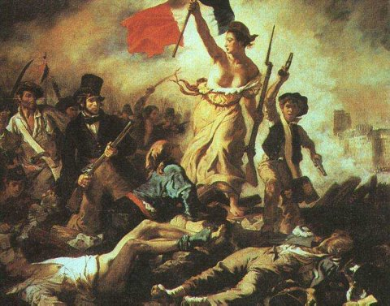

Leia mais:

* [Liberalismo político](https://www.infoescola.com/filosofia/liberalismo-politico/)
* [Liberalismo econômico](https://www.infoescola.com/economia/liberalismo-economico/)

Bibliografia:

BOBBIO, Norberto. Dicionário de Política. Brasília: Editora Universidade de Brasília, 1998.

BUNNIN, Nicholas e YU, Jiyuan. The Blackwell Dictionary of Western Philosophy. Blackwell publishing, 2004.

O Socialismo é um sistema político-econômico ou uma linha de pensamento criado no século XIX para confrontar o liberalismo e o capitalismo. A idéia foi desenvolvida a partir da realidade na qual o trabalhador era subordinado naquele momento, como baixos salários, enorme jornada de trabalho entre outras.   
  
Nesse sentido, o socialismo propõe a extinção da propriedade privada dos meios de produção e a tomada do poder por parte do proletariado e controle do Estado e divisão igualitária da renda.

Os precursores dessa corrente de pensamento foram Saint-Simon (1760-1825), Charles Fourier (1772-1837), Louis Blanc (1811-1882) e Robert Owen (1771-1858), conhecidos como criadores do socialismo utópico.   
  
Outros pensadores importantes que se enquadram no socialismo científico são os conhecidos Karl Marx e Friedrich Engels.   
  
Apesar das idéias socialistas terem sido criadas ainda no século XIX, foram somente no século XX colocadas em vigor. O primeiro país a implantar esse regime político foi a Rússia, a partir de 1917, quando ocorreu a Revolução Russa, momento em que o governo monarquista foi retirado do poder e instaurado o socialismo. Após a Segunda Guerra Mundial, esse regime foi introduzido em países do leste europeu, nesse mesmo momento outras nações aderiram ao socialismo em diferentes lugares do mundo, a China, Cuba, alguns países africanos e outros do sudeste asiático.   
  
Diante de todas as considerações, a seguir os principais aspectos do socialismo que deixam claro a disparidade com o sistema capitalista.   
  
• Socialização dos meios de produção: todas as formas produtivas, como indústrias, fazendas entre outros, passam a pertencer à sociedade e são controladas pelo Estado, não concentrando a riqueza nas mãos de uma minoria.   
  
• Não existem classes, ou seja, existe somente a classe trabalhadora e todos possuem os mesmos rendimentos e oportunidades.   
  
• Economia planificada: corresponde a todo controle dos setores econômicos, dirigidos pelo Estado, determinando os preços, os estoques, salários, regulando o mercado como um todo.   
  
O socialismo que foi desenvolvido no decorrer do século XX e que permanece em alguns países até os dias atuais é conhecido por socialismo real, em outras palavras foi executado de forma prática.   
  
Por outro lado, o socialismo ideal é aquele desenvolvido no século XIX, que pregava uma sociedade sem distinção e igualitária, que acabava com o capitalismo. Os pensadores dessa vertente socialista eram em sua maioria anarquistas.   
  
O principal pensador do socialismo foi Karl Marx, para ele esse regime surgiu a partir do capitalismo e seus meios de produção, tendo seu controle desempenhado pelo proletário, assim como o Estado, que posteriormente seria extinto, dando origem ao comunismo que corresponde a uma sociedade sem governo, polícia, forças armadas entre outros, além de não possuir classes sociais e economia de mercado.   
  
Após o declínio do socialismo, a partir de 1991 com a queda da União Soviética, o sistema perdeu força no mundo, atualmente poucos países são socialistas, é o caso da China, Vietnã, Coréia do Norte e Cuba.

## Socialismo Utópico

## Socialismo utópico foi uma corrente de pensamento estabelecida por Robert Owen, Saint-Simon e Charles Fourier. O socialismo utópico tinha como objetivo a criação de uma sociedade ideal, que seria alcançada de forma pacífica graças à boa vontade da burguesia.

O nome socialismo utópico surgiu graças à obra "Utopia" de Thomas More, sendo que a utopia é referente a algo que não existe ou não pode ser alcançado. De acordo com os socialistas utópicos, o sistema socialista se instalaria de forma lenta e gradual.

Karl Marx se distanciou do conceito de socialismo utópico, visto que de acordo com essa corrente a fórmula para alcançar a igualdade na sociedade não era discutida. O oposto do socialismo utópico é o socialismo científico, que criticava o utópico porque este não tinha em conta as raízes do capitalismo. Karl Marx classificava os métodos dos utópicos de "burgueses", porque eles se baseavam na transformação súbita na consciência dos indivíduos das classes dominantes, acreditando que só assim se alcançaria o objetivo do socialismo.

O socialismo utópico surgiu como resposta aos abusos causados pelo liberalismo e capitalismo na altura da Revolução Industrial. Nesta ocasião, muitos trabalhadores (sendo muitos deles crianças) viviam em grande miséria e eram explorados, com horários de trabalho absurdos e sem condições. Na Inglaterra, Robert Owen chegou colocar em prática alguns princípios do socialismo utópico em algumas das suas fábricas, reduzindo a carga horária, aumentando os salários e providenciando soluções de habitação para os seus trabalhadores.

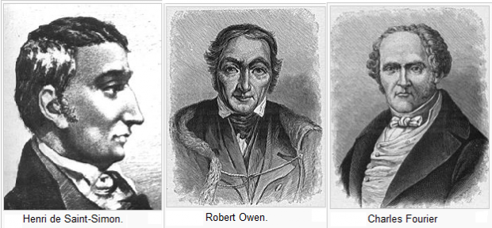

**Socialismo científico**

O socialismo científico, também conhecido como marxismo, era uma corrente oposta ao socialismo utópico. Criado por Karl Marx e Friedrich Engels, o socialismo científico tinha como base a análise crítica e científica do capitalismo.

Os socialistas científicos criticavam o socialismo utópico porque viam nesta corrente uma passividade e uma utopia, pois esperavam que os indivíduos exploradores ganhassem uma consciência social para que as reformas fossem postas em prática. O socialismo científico tinha objetivos semelhantes, mas tinha uma visão menos "romântica", pois previa melhores condições de trabalho e de vida para os trabalhadores através de uma revolução proletária e da luta armada.

**Anarquismo**é um sistema político que defende a **anarquia**, que busca o fim do **Estado**e da sua **autoridade**.

O termo anarquismo tem origem na palavra grega anarkhia, que significa "ausência de governo". Representa o estado da sociedade ideal em que o bem comum resultaria da coerente conjugação dos interesses de cada um. A anarquia é contra a divisão em classes e por consequência é contra toda a espécie de opressão de uns sobre os outros. Vulgarmente é entendida como a situação política em que a constituição, o direito e as leis deixam de ter razão de existir.

O anarquismo é uma teoria política que rejeita o poder estatal e acredita que a convivência entre os seres humanos é simplesmente determinada pela vontade e pela razão de cada um. É possível distinguir as correntes individualistas das correntes coletivistas no que se refere ao problema da propriedade privada.

O anarquismo recusa a reforma progressiva como meio de desenvolvimento do estado, o qual deverá ser fruto da destruição radical da ordem estatal, através da ação direta, que inclui os atentados (propaganda pela ação).

O anarquismo foi desenvolvido pelo clérigo dissidente inglês William Goldwin e pelo jovem Proudhon, e recebeu uma base filosófica da parte de Max Stirner. Encontrou os seus seguidores mais importantes entre os primeiros russos social-revolucionários (niilismo). Os seus principais representantes foram Bakunin e o príncipe Kropotkine, com Tolstoi na sua vertente religiosa. Face ao problema da propriedade dos meios de produção, há duas correntes: a individualista e coletivista.  
  
Relativamente à sua organização, há uma corrente anarcocoletivista (bakuninista) e outra anarcocomunista (kropotkiana), que se opunha aos sindicatos de classes operárias.

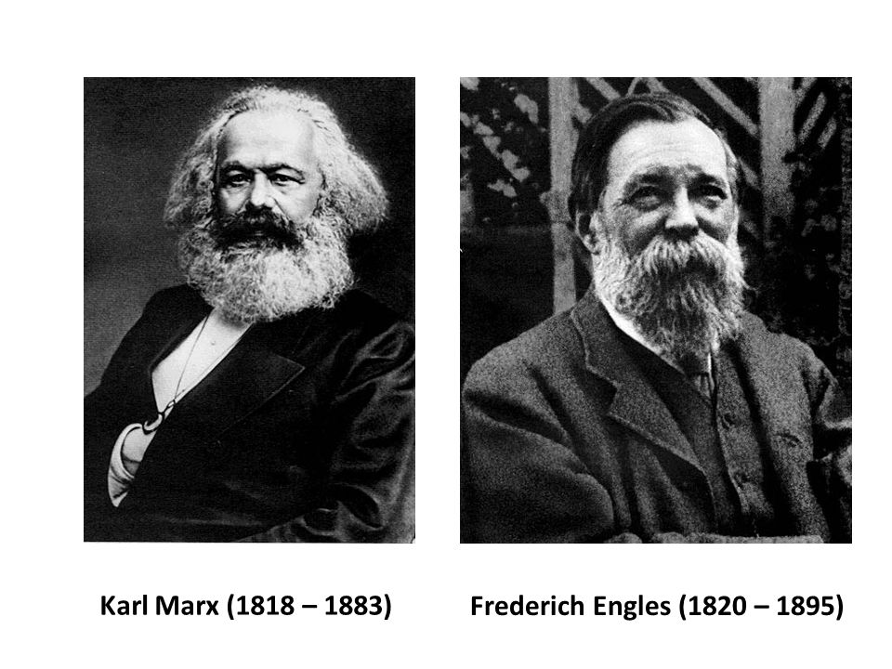

## Anarquismo, socialismo e comunismo

O anarquismo se diferencia do socialismo e comunismo por ser o único movimento inimigo absoluto do estado. Contudo, o anarquismo compartilha com o socialismo e comunismo muitas das suas hipóteses e objetivos. Apesar disso, o anarquismo amadureceu bastante menos que o socialismo e comunismo, e não atua unitariamente em pontos importantes.

Os três movimentos são opostos à mentalidade e economia capitalista, mas têm formas bastantes diferentes de oposição. Enquanto o socialismo e comunismo pretendem alterar o Estado, dando poder ao proletariado e tornando as propriedades coletivas, o anarquismo defende que o estado tem que ser completamente abolido, porque qualquer forma de estado mais cedo ou mais tarde se transformaria em um regime autoritário, opressor e de exclusão.

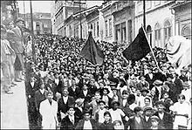

## Anarquismo no Brasil

O anarquismo teve o seu início por volta de 1850 graças à influência de imigrantes vindos da Europa. Atingiu o seu ponto mais alto no século XX, pois era uma doutrina muito apreciada entre as classes operárias, o que gerou as grandes greves em São Paulo e Rio de Janeiro, em 1917, 1918 e 1919. O partido Comunista Anarquista ficou menos influente com a criação do Partido Comunista em 1922.

Apesar de ainda existirem no Brasil alguns movimentos anarquistas, este não possuem a mesma relevância de outros tempos.